Разработчик: Л.В. Кузнецова, ГБПОУ СО «Кинель-Черкасский сельскохозяйственный техникум»
Курс: Информатика» (ОУД.10, 35.02.08)
Тема: Поиск информации с использованием компьютера. Программные поисковые сервисы. Использование ключевых слов, фраз для поиска информации. Комбинации условия поиска

Комментарии
Задание предлагается выполнить в рамках комбинированного урока после изложения содержания нового материала преподавателем (общие вопросы) обучающиеся извлекают информацию, касающуюся примеров, иллюстрирующих содержание темы.
Вопросы можно скомпоновать по вариантам и предлагать студентам в разных наборах.

Рассмотрите диаграммы.
Письменно ответьте на вопросы.

- Какова приблизительно доля жителей Самары, которые выходят в интернет хотя бы раз в месяц, пользующихся для этого не только компьютером и ноутбуком, но и мобильным телефоном?
_________________________

- Какова доля уникальных запросов в поисковых системах?
_________________________

- В какой возрастной диапазон попадают половина и более пользователей интернет крупных городов Приволжского федерального округа?
_________________________

- Какие магазины чаще всего ищут в Самаре с помощью интернета?
_________________________

- В какой период времени в интернете активны менее 10% пользователей?
_________________________

- В чем состоит отличие распределения по возрастам пользователей интернета Москвы и столиц регионов?
____________________________________________________________________________
____________________________________________________________________________

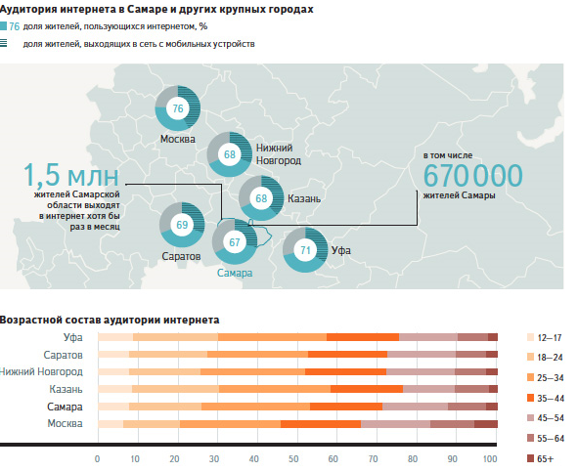

Среднее число запросов в неделю на одного пользователя Яндекса
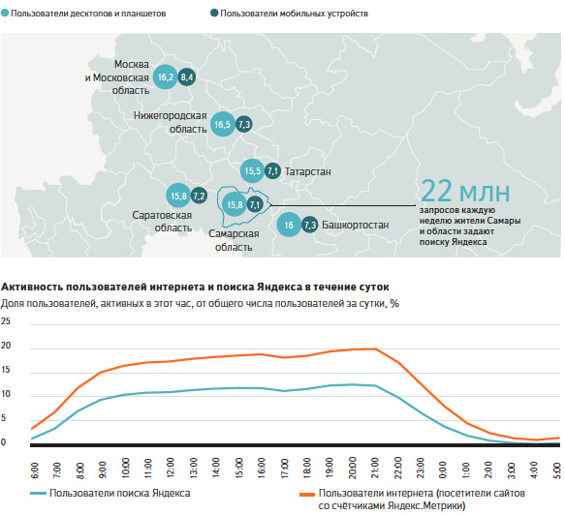
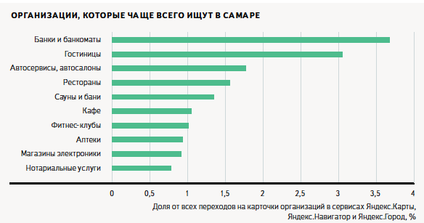

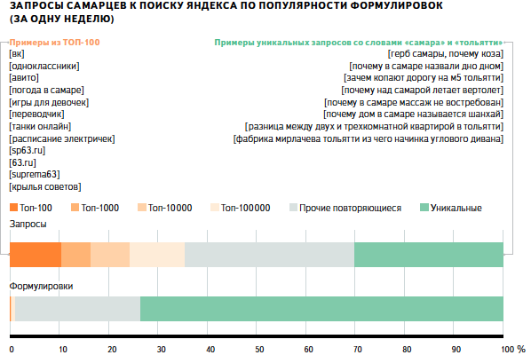

Использован источник: Самарская область в интернете: цифры и факты (https://yandex.ru/company/researches/2014/samara_search)

Инструмент проверки

1. | Около \ Примерно половина \ 50% \ 1\2 | 1 балл
2. | Ответ находится в диапазоне 72%-74% | 1 балл
3. | 12 лет – 34 года \ 12-34 | 1 балл
4. | Магазины электроники | 1 балл
5. | 00:00-7:30 (допускается указание на срок завершения периода между 7:00 и 8:00) | 1 балл
6. | В Москве выше доля пользователей старшего возраста \ возраста 55+ \ возрастных диапазонов 55-64 и 65+ | 1 балл
 | и ниже доля пользователей 12-17 лет | 1 балл
Максимальный балл |  | 7 баллов

